TRƯỜNG ĐẠI HỌC SƯ PHẠM KỸ THUẬT VĨNH LONG

**KHOA CÔNG NGHỆ THÔNG TIN**



**BÁO CÁO**

**THỰC TẬP TỐT NGHIỆP**

**ĐỀ TÀI: XÂY DỰNG APP PHÁT HÀNH BIÊN LAI**

**Giáo viên hướng dẫn:** Th.S Trần Thái Bảo

**Cán bộ hướng dẫn:**

**Sinh viên thực hiện:** Huỳnh Vĩnh Phúc - 19004158

**Lớp:** ĐH CÔNG NGHỆ THÔNG TIN 2019

**Khóa:** 2019 - 2023

Vĩnh Long, năm 2023

**LỜI NHẬN XÉT VÀ ĐÁNH GIÁ**

**(Của đơn vị thực tập)**

Ý thức thực hiện:

………………………………………………………………………………………………………………………………………………………………………………………………………………………………………………………………………………………………………………………………………………………………

Nội dung thực hiện:

……………………………………………………………………………………………………… ……………………………………………………………………………………………………………………………………………………………………………………………………………… ………………………………………Hình thức trình bày:

………………………………………………………………………………………………………………………………………………………………………………………………………………………………………………………………………………………………………………………………………………………………

Tổng hợp kết quả:

………………………………………………………………………………………………………………………………………………………………………………………………………………………………………………………………………………………………………………………………………………………………

Vĩnh Long, ngày tháng năm 2023

**Nhận xét của đơn vị**

**LỜI NHẬN XÉT VÀ ĐÁNH GIÁ**

**(Của giảng viên hướng dẫn)**

Ý thức thực hiện:

………………………………………………………………………………………………………………………………………………………………………………………………………………………………………………………………………………………………………………………………………………………………

Nội dung thực hiện:

……………………………………………………………………………………………………… ……………………………………………………………………………………………………………………………………………………………………………………………………………… ………………………………………Hình thức trình bày:

………………………………………………………………………………………………………………………………………………………………………………………………………………………………………………………………………………………………………………………………………………………………

Tổng hợp kết quả:

………………………………………………………………………………………………………………………………………………………………………………………………………………………………………………………………………………………………………………………………………………………………

Vĩnh Long, ngày tháng năm 2023

**Người hướng dẫn**

**Th.S Trần Thái Bảo**

**NHẬT KÝ THỰC TẬP**

Bảng chi tiết công việc thực hiện trong thời gian thực tập

(Từ ngày 30/01/2023-05/03/2023)

|  |  |  |
| --- | --- | --- |
| **STT** | **Thời gian** | **Công việc** |
| 1 | Tuần 1  (30/1/2023-03/02/2023) | - Liên hệ, gặp gỡ và trao đổi với CBHD  - Nhận đề tài  - Tìm hiểu về Flutter |
| 2 | Tuần 2  (06/02/2023-12/02/2023) | - Tìm hiểu về ngôn ngữ lập trình flutter  - Cài đặt Android Studio và Flutter  - Tìm hiểu các vấn đề liên quan. |
| 3 | Tuần 3  (13/2/2023-19/02/2023) | - Tiến hành lập trình tạo giao diện  - Lập trình chức năng  - Kết nối cơ sở dữ liệu SQLite  - Lập trình chức năng danh mục  - Lập trình chức năng cấu hình  - Lập trình chức năng phát hành |
| 4 | Tuần 4  (20/02/2023-26/02/2023) |
| 5 | Tuần 5  (27/02/2023-05/03/2023) | - Kiểm tra lại chức năng |
| 6 | Tuần 6 | - Kiểm tra, hoàn thiện sản phẩm.  - Viết báo cáo |

**LỜI CẢM ƠN**

Em xin trân thành cảm ơn nhà trường và đơn vị thực tập VNPT Vĩnh Long đã tạo mọi điều kiện để hỗ trợ và giúp đỡ em trong suốt quá trình thực tập.

Em xin bày tỏ lòng biết ơn đến các anh chị tại Trung tâm công nghệ thông tin Viễn Thông Vĩnh Long đặc biệt là anh hướng dẫn đã tận tình chỉ bảo và giúp đỡ động viên trong suốt quá trình thực tập. Nhờ có sự hướng dẫn nhiệt tình em mới có thể hoàn thành bài báo cáo này.

Với lòng biết ơn sâu sắc nhất, em xin gửi đến quý thầy cô ở Khoa Công Nghệ Thông Tin – Trường Đại học sư phạm kỹ thuật Vĩnh Long đã truyền đạt vốn kiến thức quý báu cho em trong suốt thời gian học tập tại trường.

Do bước đầu đi vào thực tế nên em chưa có kinh nghiệm và còn nhiều bỡ ngỡ không tránh khỏi những thiếu sót kính mong được sự đánh giá, góp ý của quý thầy cô và các anh trong đơn vị thực tập để em có thể hoàn thiện đồng thời cũng làm hành trang để em có thể nâng cao kiến thức của mình hơn

Cuối cùng chúng em kính chúc quý thầy cô Trường Đại học sư phạm kỹ thuật Vĩnh Long, các anh chị tại đơn vị VNPT Vĩnh Long dồi dào sức khỏe và thành công trong công việc.

Xin trân trọng cảm ơn!

**LỜI NÓI ĐẦU**

Thực tập là một trong những giai đoạn quan trọng nhất của đời sinh viên vì đây đánh dấu sự chuyển giao giữa ghế nhà trường sang môi trường làm việc. Thực tập còn có thể bổ sung những kiến thức còn thiếu, nâng cao kinh nghiệm thực tế. Nó cũng mang lại nhiều lợi ích cho chặn đường phát triển sự nghiệp sao này.

Trong thời gian thực tập, em đã được các anh hướng dẫn định hướng và hướng dẫn cho em những điều hay những cái mới và em đã chọn đề tài “App phát hành biên lai” để giúp cho các đơn vị phát hành biên lai một cách dễ dàng hơn, hiệu quả nhanh chóng, tiết kiệm được nhiều thời gian và công sức.

Báo cáo thực tập bao gồm 4 nội dung:

- Chương 1: Giới thiệu chung đơn vị thực tập

- Chương 2: Cơ sở lý thuyết

- Chương 3: Phần mềm app phát hành biên lai

- Chương 4: Kết luận

**MỤC LỤC**

CHƯƠNG 1: GIỚI THIỆU CHUNG ĐƠN VỊ THỰC TẬP 1

1.1 Thông tin về đơn vị thực tập 1

1.1.1 Sơ lược về sự hình thành và phát triển 1

1.1.2 Tổ chức quản lý sử dụng các nguồn lực của đơn vị.f 2

1.1.3 Các lĩnh vực hoạt động của đơn vị 2

1.1.4 Slogan và logo 3

1.1.5 Tình hình hoạt động kinh doanh của doanh nghiệp qua các năm 3

1.1.6 Sứ mệnh và tầm nhìn 8

1.2 Thông tin về vị trí sinh viên tham gia thực tập 8

1.2.1 Đặc điểm,yêu cầu nhiệm vụ của sinh viên thực tập 8

1.2.2 Cơ cấu tổ chức, nhiệm vụ liên quan. 8

CHƯƠNG 2: CƠ SỞ LÝ THUYẾT 9

2.1 Ngôn ngữ Dart 9

2.2 Giới thiệu về Flutter 10

2.3 Phần mềm Android Studio 13

2.3.1 Android Studio là gì? 13

2.3.2 Tính năng của Android Studio 14

2.3.3 Lịch sử hình thành 14

CHƯƠNG 3: ỨNG DỤNG PHÁT HÀNH BIÊN LAI 16

3.1 Chức năng thêm danh mục 16

3.2 Chức năng xoá sửa danh mục 17

3.3 Chức năng sửa danh mục 18

3.4 Chức thêm cấu hình 19

3.5 Chức năng xoá, sửa cấu hình 20

3.6 Chức năng sửa cấu hình 21

3.7 Chức năng phát hành biên lai 22

KẾT LUẬN 23

TÀI LIỆU THAM KHẢO 24

**CHƯƠNG 1: GIỚI THIỆU CHUNG ĐƠN VỊ THỰC TẬP**

**1.1 Thông tin về đơn vị thực tập**

***1.1.1 Sơ lược về sự hình thành và phát triển***

Tên đầy đủ: Tập đoàn Bưu chính Viễn thông Việt Nam.

Tên giao dịch quốc tế: Vietnam Posts and Telecommunications Group (VNPT).

Địa chỉ:

* Trụ sở chính: Tòa nhà VNPT, số 57 Huỳnh Thúc Kháng, Phường Láng Hạ, Quận Đống Đa, TP. Hà Nội
* Văn phòng: 84-24 3774 1091- Fax: 84-24 3 774 1093
* Website: https://vnpt.com.vn
* Email: vanphong@vnpt.vn

VNPT Vĩnh Long

Địa chỉ: 03 Trưng Nữ Vương – Phường 1 – Tp. Vĩnh Long

Điện thoại: 0270 3831199 – Fax: 0270 383744

Các mốc phát triển

* Tháng 4/1995 Thành lập Tổng công ty Bưu chính Viễn thông Việt Nam (VNPT)
* Tháng 8/ 1995 VNPT đón nhận Huân chương Sao vàng
* Tháng 11/1997 VNPT chính thức hòa mạng Internet quốc tế
* Tháng 3/2006 VNPT chuyển đổi sang hoạt động theo mô hình Tập đoàn
* Tháng 1/2008 VNPost chính thức đi vào hoạt động
* Tháng 4/2008 VNPT phóng thành công vệ tinh đầu tiên của Việt Nam VINASAT-1
* Tháng 4/2009 Hoàn thiện Mạng truyền số liệu chuyên dùng phục vụ các cơ quan Đảng, chính quyền trên toàn quốc
* Tháng 10/2009 VNPT tiên phong triển khai 3G
* Tháng 12/2009 VNPT được phong tặng danh hiệu Anh hùng Lao động
* Tháng 11/2011 VNPT được trao giải thưởng quốc tế "Băng rộng thay đổi cuộc sống"
* Tháng 5/2012 VNPT phóng thành công vệ tinh viễn thông thứ 2 của Việt Nam
* Tháng 6/2014 VNPT triển khai tái cơ cấu theo Đề án được Thủ tướng Chính phủ phê duyệt
* Năm 2015 VNPT thành lập 3 Tổng công ty, bước vào tái cấu trúc toàn diện
* Năm 2016 Khai trương 4G và khởi động tái cấu trúc khối công nghệ công nghiệp
* Năm 2017 VNPT đưa vào khai thác tuyến cáp biển băng thông rộng AAE1
* Năm 2018 Thành lập Công ty VNPT-IT

***1.1.2 Tổ chức quản lý sử dụng các nguồn lực của đơn vị.f***

* Với những đóng góp và thành tựu đã đạt được trong công cuộc xây dựng chủ nghĩa Xã hội và Bảo vệ Tổ quốc, VNPT đã vinh dự được Chủ tịch nước phong tặng danh hiệu Anh hùng lao động thời kỳ 1999 - 2009 vào ngày 22/12/2009.
* VNPT vừa là nhà cung cấp dịch vụ đầu tiên đặt nền móng cho sự phát triển của ngành Bưu chính, Viễn thông Việt Nam, vừa là tập đoàn có vai trò chủ chốt trong việc đưa Việt Nam trở thành 1 trong 10 quốc gia có tốc độ phát triển Bưu chính Viễn thông nhanh nhất toàn cầu.
* Tháng 1/2006, VNPT chính thức trở thành Tập đoàn Bưu chính Viễn thông Việt Nam thay thế cho mô hình Tổng công ty cũ theo quyết định số 06/2006/QĐ-TTg của Thủ tướng Chính phủ, với chiến lược phát triển theo mô hình tập đoàn kinh tế chủ lực của Việt Nam, kinh doanh đa ngành nghề, đa lĩnh vực, đa sở hữu, trong đó Bưu chính - Viễn thông - CNTT là nòng cốt.
* Ngày 24/6/2010, Công ty mẹ - Tập đoàn Bưu chính Viễn thông Việt Nam chuyển đổi hoạt động sang mô hình Công ty trách nhiệm Hữu hạn một thành viên do Nhà nước làm chủ sở hữu theo quyết định số 955/QĐ-TTg của Thủ tướng Chính phủ.
* Theo Quyết định số 888/QĐ-TTg ngày 10/6/2014 của Thủ tướng Chính phủ, VNPT đã thực hiện tái cơ cấu tổ chức. Sau khi tái cấu trúc doanh nghiệp, hiện với gần 40 nghìn cán bộ công nhân viên, hạ tầng công nghệ viễn thông tiên tiến, mạng lưới dịch vụ phủ sóng toàn bộ 63 tỉnh thành trên cả nước, VNPT tự hào là nhà cung cấp dịch vụ bưu chính, viễn thông số 1 tại Việt Nam, phục vụ khoảng 30 triệu thuê bao di động, gần 10 triệu thuê bao điện thoại cố định và khoảng hàng chục triệu người sử dụng Internet.

***1.1.3 Các lĩnh vực hoạt động của đơn vị***

* Dịch vụ và sản phẩm viễn thông, công nghệ thông tin và truyền thông đa phương tiện
* Khảo sát, tư vấn, thiết kế, lắp đặt, khai thác, bảo dưỡng, sửa chữa, cho thuê các công trình viễn thông, công nghệ thông tin;
* Nghiên cứu, phát triển, chế tạo, sản xuất thiết bị, sản phẩm viễn thông, công nghệ thông tin;
* Thương mại, phân phối các sản phẩm thiết bị viễn thông, công nghệ thông tin;
* Dịch vụ quảng cáo, nghiên cứu thị trường, tổ chức hội nghị hội thảo, triển lãm liên quan đến lĩnh vực viễn thông, công nghệ thông tin;
* Kinh doanh bất động sản, cho thuê văn phòng;
* Dịch vụ tài chính trong lĩnh vực viễn thông, công nghệ thông tin và truyền thông đa phương tiện.

***1.1.4 Slogan và logo***

Slogan VNPT - Cuộc sống đích thực

Logo VNPT mô phỏng chuyển động của vệ tinh xoay quanh địa cầu, vẽ nên hình chữ V là chữ cái đầu tiên trong tên viết tắt VNPT. Sự uyển chuyển của hình khối kết hợp ngôn ngữ âm dương thể hiện sự vận động không ngừng của thông tin, sự bền vững cùng sự hội nhập thế giới với khoa học và công nghệ hiện đại.

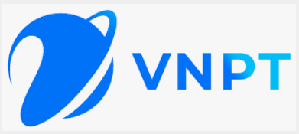

Hình 1.1 Logo VNPT

***1.1.5 Tình hình hoạt động kinh doanh của doanh nghiệp qua các năm***

Không chỉ là niềm tự hào của người Việt Nam, VNPT đang vươn mình ra thị trường quốc tế và khẳng định vị trí, thương hiệu của một doanh nghiệp hàng đầu.

Trong hơn 70 năm phát triển, VNPT đã nhận nhiều danh hiệu, giải thưởng cao quý. Trong đó nổi bật phải kể tới:

* Danh hiệu Anh hùng Lao động năm 2009.
* Giải thưởng quốc tế "Băng rộng thay đổi cuộc sống" năm 2011.
* Đứng thứ 25 trong Top 500 doanh nghiệp lớn nhất Việt Nam 2017 (VNR500).
* Đứng thứ 3 top 50 thương hiệu có giá trị nhất Việt Nam 2017 của Brand Finance với giá trị thương hiệu đạt 726 triệu USD.
* Được International Finance Magazine (IMF) bình chọn và trao giải thưởng "Nhà cung cấp băng rộng tốt nhất Việt Nam năm 2017" và "Nhà cung cấp các dịch vụ ICT tốt nhất Việt Nam 2017".
* Được bình chọn là "Thương hiệu Quốc gia", "Thương hiệu nổi tiếng", "Top 5 doanh nghiệp hàng đầu Việt Nam".
* Top 3 thương hiệu giá trị nhất Việt Nam năm 2018 do Forbes Việt Nam trao tặng.
* Đứng thứ 3 Top 50 thương hiệu có giá trị nhất Việt Nam 2018 do Brand Finance công bố với giá trị thương hiệu đạt là 1.339 triệu USD.
* VNPT được vinh danh tại Stevie Awards 2019 với 7 giải thưởng quốc tế lớn thuộc các hạng mục sản phẩm công nghệ thông tin tốt nhất năm. Trong đó có 1 giải Vàng cho giải pháp Trục liên thông văn bản quốc gia và 6 giải Đồng cho các sản phẩm VNPT Smart Ads, VNPT Check, VNPT HIS, VNPT Cloud Contact Center VCC, VNPT Smart Cloud, VNPT Pharmacy.
* Đứng thứ 2 trong Top 10 thương hiệu lớn nhất Việt Nam năm 2019 do Brand Finance công bố với giá trị thương hiệu đạt 1,683 tỷ USD.
* VNPT đã vinh dự được Tạp chí chuyên ngành Tài chính - Ngân hàng có trụ sở chính tại thủ đô Luân Đôn, Vương quốc Anh với đối tượng độc giả trên 20 quốc gia trên thế giới trao hai giải thưởng lớn: Nhà cung cấp sản phẩm và dịch vụ chuyển đổi kỹ thuật số sáng tạo nhất - Việt Nam 2019 và Nhà cung cấp sản phẩm kỹ thuật số tốt nhất – Chính phủ điện tử - 2019.
* Theo bảng xếp hạng Top 150 nhà mạng có giá trị lớn nhất thế giới năm 2020 (Telecoms 150) do Brand Finance - Tổ chức chuyên xếp hạng thương hiệu có trụ sở ở London UK công bố, VNPT có giá trị thương hiệu tăng ấn tượng nhất với tốc độ tới 42% và đạt con số 2,4 tỷ USD. Thương hiệu của VNPT cũng tăng 17 bậc, từ vị trí 72 năm 2019 tăng lên vị trí 55.
* Theo danh sách những đơn vị viễn thông - công nghệ trên thế giới đạt được chứng chỉ MEF 3.0 vừa được Diễn đàn Metro Ethernet Forum (MEF) công bố, Tập đoàn VNPT đã vinh dự là đơn vị duy nhất của Việt Nam 2 năm liên tiếp đạt được chứng chỉ này.
* Tập đoàn Bưu chính Viễn thông Việt Nam (VNPT) đã vinh dự được Hiệp hội Phần mềm và Dịch vụ CNTT Việt Nam (VINASA) trao Danh hiệu Sao Khuê 2020 cho 8 sản phẩm, giải pháp phần mềm thương mại tiêu biểu trong các lĩnh vực Chính phủ điện tử, quản lý doanh nghiệp, ứng dụng công nghệ mới trong cuộc CMCN 4.0… Bao gồm: Hệ sinh thái Giáo dục thông minh Smart Education - vnEdu 4.0; Hệ thống cổng thông tin vnPortal; Nền tảng quản lý phản ánh và tương tác trực tuyến - VNPT ORIM-X; Giải pháp VNPT - Ký số; VNPT GIS PLATFORM - Nền tảng quản lý và phân tích dữ liệu không gian; Giải pháp định danh và xác thực điện tử - VNPT eKYC; Bộ thiết bị Easy Mesh Accesss Point iGate EW12S và hệ thống quản lý Cloud Mesh Controller; Hệ thống quản trị Hồ sơ tài liệu số hóa.
* Theo danh sách giải thưởng Stevie Awards châu Á - Thái Bình Dương 2020 được công bố, Tập đoàn Bưu chính Viễn thông Việt Nam (VNPT) vinh dự nhận được 15 giải thưởng. Cụ thể, 3 giải Vàng gồm: VNPT Invoice (Hóa đơn điện tử) - Giải thưởng đột phá về Quản lý tài chính; VNPT HIS (Dịch vụ phần mềm quản lý bệnh viện) - Giải thưởng đột phá về y tế; Smart Press (Phần mềm quản trị tòa soạn và nội dung) - Giải thưởng sáng tạo trong ứng dụng thông tin chung hoặc thông tin báo chí. 3 giải Bạc gồm: VNPT Smart Cloud (Dịch vụ cho thuê máy chủ ảo trên nền điện toán đám mây); VNPT Ký số (Giải pháp VNPT Ký số) ; VNPT Pharmacy (Phần mềm quản lý nhà thuốc). 9 giải Đồng gồm: VNPT Cloud Contact Center (Dịch vụ tổng đài chăm sóc khách hàng đa kênh hợp nhất); VNPT e-cabinet (Phòng họp không giấy tờ); Cổng dịch vụ công Quốc gia ; VNPT Pay (Dịch vụ thanh toán điện tử) ; Mobin; TelecomAPI; Meclip; MCCS và VNPT - eKyc (Giải pháp định danh xác thực điện tử).
* VNPT tiếp tục được vinh danh tại Giải thưởng Kinh doanh Quốc tế 2020 (International Business Awards - IBA Stevie Awards) với 5 giải thưởng lớn dành cho các giải pháp chính phủ điện tử. Cụ thể, VNPT sở hữu 1 giải Vàng hạng mục giải pháp quản lý công nghệ thông tin dành cho Hệ thống thông tin báo cáo và chỉ đạo điều hành (VNPT VSR), 2 giải Bạc dành cho ứng dụng khai báo y tế (NCOVI) ở hạng mục công nghệ quản lý sức khỏe và Giải pháp hệ thống phòng họp không giấy tờ (VNPT eCabinet) ở hạng mục giải pháp mạng lưới kết nối. VNPT nhận được 2 giải đồng với Giải pháp định danh và xác thực điện tử (VNPT eKYC) ở hạng mục giải pháp bảo mật truy cập và danh tính và Hệ thống cổng thông tin điện tử (VNPT vnPortal) ở hạng mục quy trình số tự động.
* Tại Giải thưởng Stevie Awards Asia - Pacific 2021 (Giải thưởng Stevie Awards châu Á - Thái Bình Dương) công bố vào tháng 7/2021, VNPT được vinh danh với 12 giải thưởng danh giá. VNPT cũng là Tập đoàn công nghệ duy nhất của Việt Nam đạt giải thưởng này liên tục 4 năm liền. VNPT được đánh giá cao về sự đột phá và sáng tạo với 3 giải Vàng cho giải pháp học trực tuyến VNPT elearning, bệnh án điện tử VNPT EMR và Hệ thống báo cáo thông minh VNPT VSR. VNPT còn đạt 2 giải Bạc gồm giải thưởng đổi mới trong truyền hình, giải trí My TV, giải thưởng đổi mới sáng tạo trong ứng dụng công nghệ vào hoạt động quản trị tài năng VNPT TAMS và 7 giải Đồng dành cho các giải pháp nền tảng thanh toán VNPT, Tổng đài VSCC, Hợp đồng điện tử VNPT eContract, Hệ thống Quản lý chuỗi giá trị nông sản - VNPT Trace, Hồ sơ sức khỏe điện tử VNPT EHR, phần mềm chuẩn đoán hình ảnh VNPT RIS/PACS và Giải pháp hệ thống thông tin quản lý tòa nhà VNPT BMIS.
* Tại Giải thưởng Công nghệ thông tin (IT World Awards 2021), VNPT là đơn vị đoạt nhiều giải thưởng nhất, gồm 4 giải vàng dành cho các sản phẩm: VNPT Trace (Hệ thống quản lý chuỗi giá trị nông sản) ở hạng mục giải pháp công nghệ lĩnh vực nông nghiệp; ứng dụng My VNPT (hỗ trợ người dùng quản lý các dịch vụ của VNPT) ở hạng mục giải pháp công nghệ dành cho khách hàng cá nhân; VNPT VSR (Hệ thống báo cáo thông minh) ở hạng mục giải pháp công nghệ dành cho chính phủ và eZozo (Dịch vụ phần mềm quản lý nhà hàng) ở hạng mục giải pháp công nghệ dành cho khách sạn, du lịch. Ngoài ra, VNPT còn đoạt 1 giải bạc dành cho VNPT LMS (Hệ thống quản lý học tập) ở hạng mục giải pháp công nghệ cho giáo dục và 1 giải đồng cho VnCare (Hệ thống đăng ký và khám bệnh từ xa). Đặc biệt, VNPT còn đạt 1 Giải vàng cho VNPT Digital Marketing (Giải pháp marketing số) tại hạng mục giải pháp quản lý chiến dịch truyền thông đa kênh; 1 giải đồng cho VNPT Smart IR (Giải pháp bảo mật) ở hạng mục giải pháp bảo mật; và 2 sản phẩm: VNPT IoT (Nền tảng kết nối internet vạn vật) sở hữu giải Bạc và Giải pháp SmartVision nhận giải Đồng cùng tại hạng mục Trí tuệ nhân tạo (AI).
* Tại Giải thưởng Kinh doanh Quốc tế 2021 (Stevie Awards International Business Awards), VNPT đã nhận 7 giải thưởng lớn cho các sản phẩm dịch vụ gồm 1 giải vàng dành cho Hệ thống phần mềm hỗ trợ học trực tuyến (VNPT LMS) ở hạng mục Giải pháp học trực tuyến; 4 giải bạc thuộc về Phần mềm kế toán doanh nghiệp vừa và nhỏ (VNPT ASME) ở hạng mục Quản lý tài chính, Giải pháp điểm danh bằng khuôn mặt (VNPT vnFace) ở hạng mục sản phẩm B2B, Giải pháp (VNPT Smartvision) ở hạng mục AI và Nền tảng quản lý định danh và xác thực sinh trắc học (VNPT BioID) ở hạng mục giải pháp tài chính số. Hai giải đồng còn lại thuộc về Hệ thống kiểm soát tòa nhà (VNPT BACS) ở hạng mục AI và Nền tảng thanh toán ở hạng mục Giải pháp thanh toán.
* Tại Giải thưởng Công nghệ Thông tin thế giới (IT World Awards 2022), Tập đoàn đã vinh dự đạt 5 giải vàng, 4 giải bạc và 3 giải đồng. Trong đó, 2 giải vàng dành cho phần mềm quản lý an sinh xã hội (VNPT ASXH) và nền tảng thanh toán (Payment Platform); 3 giải vàng cho các giải pháp hỗ trợ doanh nghiệp gồm giải pháp họp trực tuyến “made in Vietnam” VNPT Gomeet, Phần mềm Quản trị tổng thể doanh nghiệp One Business và hệ thống tuyển sinh vnEdu Enrollment; 4 giải bạc gồm VNPT eContract ở hạng mục CRM, Payment Platform ở hạng mục SPDV dành cho chính phủ, VNPT Home & Clinic ở hạng mục SPDV dành cho y tế, vnCare; 3 giải đồng thuộc về Hồ sơ quản lý hoạt động giáo dục vnEdu-ERMS, giải pháp giọng nói thông minh VNPT Smart Voice và ứng dụng nhận diện khuôn mặt vnFace.
* Tại giải thưởng Stevie Awards châu Á - Thái Bình Dương 2022, VNPT đã xuất sắc trở thành doanh nghiệp Việt Nam đạt nhiều giải thưởng nhất với 5 giải pháp công nghệ thông tin dành cho khách hàng doanh nghiệp và khách hàng cá nhân bao gồm 1 giải vàng dành cho VNPT SmartCA (dịch vụ chứng thực chữ ký số công cộng theo mô hình ký số từ xa) ở hạng mục sáng tạo cho B2B, 2 giải bạc dành cho tổng đài ảo VCC và vnSocial; 2 giải đồng thuộc về VNPT Money và vnEdu Enrollment.
* VNPT đã nhận 4 giải thưởng lớn tại cuộc thi bảo mật quốc tế Cyber Security Global Excellence Awards gồm 2 giải vàng cho Nền tảng nhận diện hình ảnh bằng công nghệ Trí tuệ nhân tạo (VNPT Smart Vision) và Phần mềm giải pháp hỗ trợ chăm sóc, tư vấn khách hàng (VNPT Smartbot), 2 giải đồng thuộc về Phần mềm bảo vệ nhân hệ điều hành IoT (VNPT IoT Guard) và Dịch vụ Kiểm thử xâm nhập (VNPT Pentest).

***1.1.6 Sứ mệnh và tầm nhìn***

**Sứ mệnh:**

- Cung cấp cho khách hàng và đối tác các sản phẩm, dịch vụ Viễn thông - CNTT - Truyền thông và Dịch vụ số chất lượng, đột phá, sáng tạo.

- Trở thành trung tâm số (Digital Hub) của khu vực châu Á.

- Tôn vinh và đánh giá giá trị đích thực của người lao động.

- Tiên phong trong các hoạt động về cộng đồng.

**Tầm nhìn:**

- Trở thành nhà cung cấp dịch vụ số hàng đầu Việt Nam vào năm 2025.

- Trở thành Trung tâm số (Digital Hub) của châu Á vào năm 2030.

- Trở thành lựa chọn số 1 của khách hàng sử dụng sản phẩm, dịch vụ Công nghệ thông tin - Viễn thông (ICT) tại thị trường.

**1.2 Thông tin về vị trí sinh viên tham gia thực tập**

***1.2.1 Đặc điểm, yêu cầu nhiệm vụ của sinh viên thực tập***

* Tìm hiểu, nghiên cứu và hoàn thành tốt công việc được phân công trong thời gian quy định ở cơ quan thực tập.
* Tìm hiểu về quy trình làm việc tại cơ quan, cách thức tổ chức đội nhóm, cách  
  phân chia công việc để làm việc theo nhóm.
* Tìm hiểu về công nghệ lập trình, các ngôn ngữ phổ biến phù hợp với yêu cầu  
  tuyển dụng tại cơ quan thực tập.

***1.2.2 Cơ cấu tổ chức, nhiệm vụ liên quan.***

* Tìm hiểu về công nghệ lập trình, các ngôn ngữ phổ biến phù hợp với yêu cầu  
  tuyển dụng tại cơ quan thực tập.
* Phân chia tổ chức giao nhiệm vụ nhóm
* Triển khai hoàn thành nhiệm vụ, báo cáo hàng tuần

**CHƯƠNG 2: CƠ SỞ LÝ THUYẾT**

**2.1** N**gôn ngữ Dart**

Dart là ngôn ngữ lập trình cho Flutter- bộ công cụ giao diện người dùng của Google để xây dựng các ứng dụng Mobile, Web và Desktop app đẹp, được biên dịch nguyên bản từ một cơ sở mã code duy nhất.

***Hình 2.1 Ngôn ngữ Dart***

*Dart là ngôn ngữ lập trình đa* mục đích ban đầu được phát triển bởi Google và sau đó được Ecma (ECMA-408) phê chuẩn làm tiêu chuẩn. Nó được sử dụng để xây dựng các ứng dụng web, server, máy tính để bàn và thiết bị di động. Dart là một ngôn ngữ hướng đối tượng, được xác định theo lớp, với cơ chế garbage-collected, sử dụng cú pháp kiểu C để dịch mã tùy ý sang JavaScript. Nó hỗ trợ interface, mixin, abstract, generic, static typing và sound type (2 cái cuối có thể hiểu là type-safe). Dart là ngôn ngữ mã nguồn mở và miễn phí, được phát triển trên [GitHub](https://github.com/dart-lang).

Theo cá nhân thì Dart giống Java 70 ~ 80%, vì vậy nếu những đã sử dụng Java thì sẽ dễ dàng hơn. Với những người thấy nó mới tinh, hay là ngôn ngữ lập trình đầu tiên thì bắt đầu cũng dễ thôi, không thành vấn đề.

Dart là một ngôn ngữ lập trình khá đơn giản với các công cụ [gỡ lỗi](https://glints.com/vn/blog/debug-la-gi/) tuyệt vời như Dart Analyzer và bộ DevTools. Vì Flutter sử dụng ngôn ngữ lập trình Dart nên bạn có thể dễ dàng tìm và sửa lỗi trong ứng dụng

Trong vài năm gần đây, Flutter là một nền tảng mới nỗi. Nó giúp bạn có thể viết ứng dụng cho cả iOS & Android. Bây giờ, nó còn phát triển được với Web hay Desktop. Quan trọng hơn, nhu cầu việc làm Flutter cũng khá là phong phú. Đó chính là nguyên nhân trực tiếp để bạn học một ngôn ngữ lập trình mới như Dart. Bên cạnh đó, nhiều bạn sinh viên cũng lựa chọn Flutter & Dart làm ngôn ngữ khởi đầu cho sự nghiệp. Mọi thứ trong Flutter & Dart còn khá thô sơ và ít. Nên nó rất dễ tiếp cận đối với các bạn mới vào nghề.

Còn đối với các bạn đang làm các nền tảng native (như iOS & Android). Việc học Flutter & Dart giống như hổ mọc thêm cánh. Bạn đã có sẵn kiến thức về lập trình mobile rồi. Bây giờ, chỉ cần nhân bản nó lên cho nền tảng khác thôi, mà không cần phải tìm hiểu lại từ đầu.

**2.2 Giới thiệu về Flutter**

Flutter là một framework hiện đại, và bạn có thể cảm nhận được điều đó khi bắt đầu làm quen với ngôn ngữ này. Flutter giúp bạn tạo ra các ứng dụng di động một cách đơn giản hơn rất nhiều so với các ngôn ngữ khác như [Java](https://glints.com/vn/blog/ngon-ngu-lap-trinh-java/), Swift hoặc React Native. Với Flutter, bạn có thể tạo một ứng dụng gốc thực sự mà không cần nhiều mã.

Flutter bao gồm hai phần quan trọng:

* SDK (Bộ công cụ phát triển phần mềm): Là một tập hợp các công cụ giúp bạn phát triển các ứng dụng của mình.
* Framework (Thư viện giao diện người dùng dựa trên các tiện ích con): Tập hợp các phần giao diện người dùng mà bạn có thể tái sử dụng (nút, đầu vào văn bản, thanh trượt, v.v.), từ đó có thể cá nhân hóa cho nhu cầu của riêng mình.

Flutter hoàn toàn miễn phí. Do đó bạn không cần trả phí cấp phép hoặc phí phát triển ứng dụng Flutter. Điều này làm cho nó trở thành một lựa chọn hấp dẫn cho các công ty khởi nghiệp và nhà phát triển muốn tạo ra các ứng dụng chất lượng cao mà không tốn nhiều tiền.

Flutter đem lại hiệu suất tối đa cho các lập trình viên. Nhờ Flutter, bạn có thể thay đổi đoạn code của mình và xem kết quả ngay lập tức.

Ngoài ra, ứng dụng này còn được xây dựng trên ngôn ngữ lập trình Dart của Google. Ở chế độ release, trình AOT sẽ đọc Flutter để chuyển ngôn ngữ thành mã gốc tương thích với nhiều nền tảng. Từ đó, Flutter có thể giao tiếp với các nền tảng mà không cần thông qua cầu nối JavaScript, giúp tiết kiệm thời gian khởi động ứng dụng và tối đa hóa hiệu suất tổng thể. Khi ở chế độ phát triển thì Flutter được đọc bởi trình Just-in-Time giúp tải/ khởi động lại một cách nhanh chóng.

Nói về sự cạnh tranh: mặc dù thực tế là React Native và Xamarin đang được sử dụng rộng rãi hơn, nhưng Flutter đang trên đà phát triển. Theo các chuyên gia thì hiện đã có gần 500.000 lập trình viên dùng UI framework hàng tháng. Với công cụ kết xuất tích hợp, các API thử nghiệm cũng như các tiện ích con được tạo sẵn, Flutter là một đối thủ đáng gờm khi so sánh với các công nghệ cho phép phát triển thiết bị di động đa nền tảng khác.

**Ưu điểm**

Mỗi giải pháp đều có những thế mạnh và yếu điểm riêng, Flutter cũng không ngoại lệ. Nhưng trước tiên phải kể đến một số lợi ích vượt trội khi sử dụng Flutter:

* Flutter chạy nhanh giúp tiết kiệm thời gian, công sức và tiền bạc. Giống như bất kỳ công nghệ đa nền tảng nào khác, Flutter cho phép bạn sử dụng cùng một cơ sở mã để xây dựng các ứng dụng iOS và Android riêng biệt. Điều này sẽ đẩy nhanh toàn bộ quá trình phát triển mà không cần phân tích hai cơ sở mã khác nhau cho cùng một nền tảng.
* "Hot reload" (tải nóng/ nhanh) của Flutter giúp bạn thực hiện các thay đổi đối với mã code và xem được kết quả ngay lập tức trong bản xem trước ứng dụng mà không cần đọc lại mã. Bằng cách này, bạn có thể dễ dàng sửa lỗi và thử nghiệm với các phần tử và tính năng UI khác nhau.
* Tùy chỉnh toàn bộ & kết xuất nhanh nhờ cấu trúc phân lớp của Flutter. Ứng dụng này cung cấp quyền kiểm soát mọi pixel trên màn hình cũng như không giới hạn người dùng thêm và tạo hoạt ảnh trong thiết kế đồ họa, video, văn bản và điều khiển.
* Flutter cũng áp dụng cho web và cung cấp tài liệu thích hợp cho phép bạn kiểm tra cách các điều khiển gốc hoạt động.
* Flutter tách UI khỏi các điều khiển gốc giúp loại bỏ lỗi không tương thích (dù ít xảy ra) từ phía nhà sản xuất. UI riêng biệt cũng tự động đem đến một sự đồng nhất trên tất cả các phiên bản hệ thống.

**Nhược điểm**

Mặc dù có nhiều ưu điểm, song qua thử nghiệm, Flutter cũng có những yếu điểm nhất định.

* Flutter vẫn chưa thật hoàn thiện. Vì là một ứng dụng mới nên Flutter vẫn chưa đạt mức hoàn hảo. Thực tế, nhiều tính năng nâng cao của Flutter vẫn chưa được hỗ trợ; nhiều thư viện chưa được thử nghiệm chính thức còn tồn tại hạn chế khi so sánh với các bản sao gốc (như là Google Maps).
* Dart khá "non nớt". Về cơ bản Dart khá giống với Swift và Kotlin, nhưng có ít tính năng hơn, hoặc những tính năng hiện có chưa được toàn diện.
* Các ứng dụng Flutter khá "nặng". Chúng chiếm nhiều dung lượng và mất nhiều thời gian để tải xuống hoặc cập nhật.
* Giao diện không giống 100% so với phiên bản gốc. Về cơ bản, Flutter không tạo ra các thành phần gốc mà sao chép không hoàn toàn các thiết kế Material Design của Android và các thành phần riêng của iOS bằng thư viện Cupertino. Thư viện này sẽ hiển thị, đặc biệt với các phiên bản hệ thống chứa các trường văn bản hoặc các nút - những thành phần biến đổi bên ngoài nhưng không thay đổi bên trong Flutter.
* Hướng dẫn phát triển ứng dụng Flutter chưa được đồng nhất, điều này có thể gây nhiều khó khăn khi xây dựng các phần mềm mang tính phức tạp.
* Framework thay đổi nhanh chóng gây khó khăn cho việc duy trì mã. Thêm vào đó, Flutter chưa chắc sẽ được ứng dụng trong tương lai khi Google liên tục loại bỏ các dự án của ứng dụng này.

Thực tế, Flutter chưa đủ hoàn thiện để xử lý các dự án phức tạp, ít nhất là ở thời điểm hiện tại. Tuy nhiên, đây lại là một giải pháp tối ưu cho một MVP (đặc biệt là cho các công ty mới thành lập)

Ngoài ra, nếu có nguồn lực hạn chế thì Flutter cũng là một giải pháp không tồi. Việc phát triển hai ứng dụng riêng biệt sẽ tiêu tốn nhiều thời gian và tiền bạc. Flutter có thể giúp các công ty tái sử dụng mã code, giúp họ biến ý tưởng của mình thành hiện thực mà không cần quá nhiều vốn đầu tư.

Nhiều doanh nghiệp lớn hơn cũng đánh giá cao Flutter trong việc xây dựng trải nghiệm thương hiệu cao cấp hỗ trợ các nền tảng khác nhau. Chính vì những lý do trên, bạn có thể cân nhắc dùng thử công nghệ đa nền tảng này.

Xét đến sự gia tăng chóng mặt của Flutter và sự điều hành nghiêm ngặt của Google, Flutter sẽ tiếp tục tồn tại và phát triển. Ngày càng có nhiều người dùng tin tưởng hơn vào khả năng và hiệu suất của ứng dụng này. Vì thế mà Flutter chắc chắn sẽ đem lại cho bạn những trải nghiệm ấn tượng.

**2.3 Phần mềm Android Studio**

Có nhiều công cụ để phát triển Android nhưng đến nay công cụ chính thức và mạnh mẽ nhất là Android Studio. Đây là IDE (Môi trường phát triển tích hợp) chính thức cho nền tảng Android, được phát triển bởi Google và được sử dụng để tạo phần lớn các ứng dụng mà bạn có thể sử dụng hàng ngày.

Android Studio lần đầu tiên được công bố tại hội nghị Google I/O vào năm 2013 và được phát hành cho công chúng vào năm 2014 sau nhiều phiên bản beta khác nhau. Trước khi được phát hành, các nhà phát triển Android thường sử dụng các công cụ như Eclipse IDE, một IDE Java chung cũng hỗ trợ nhiều ngôn ngữ lập trình khác.

Android Studio khiến việc tạo ứng dụng trở nên dễ dàng hơn đáng kể so với phần mềm không chuyên dụng. Đối với người mới bắt đầu, có rất nhiều thứ để học và nhiều thông tin có sẵn, thậm chí thông qua các kênh chính thức nhưng chúng có thể đã lỗi thời hoặc quá nhiều thông tin khiến họ cảm thấy choáng ngợp. Bài viết này sẽ giải thích ngắn gọn nhưng chi tiết về một số chức năng cơ bản của nó để bạn có thể nắm bắt được bước đầu trong công cuộc phát triển Android của mình.

***2.3.1 Android Studio là gì?***

Chức năng của Android Studio là cung cấp giao diện để tạo các ứng dụng và xử lý phần lớn các công cụ quản lý file phức tạp đằng sau hậu trường. Ngôn ngữ lập trình được sử dụng ở đây là [Java](https://quantrimang.com/hoc/java-la-gi-tai-sao-nen-chon-java-143130) và được cài đặt riêng trên thiết bị của bạn. Android Studio rất đơn giản, bạn chỉ cần viết, chỉnh sửa và lưu các dự án của mình và các file trong dự án đó. Đồng thời, Android Studio sẽ cấp quyền truy cập vào Android SDK.

Hãy coi đây là đuôi cho code Java cho phép nó chạy trơn tru trên các thiết bị Android và tận dụng lợi thế của phần cứng gốc. Bạn cần sử dụng ngôn ngữ lập trình Java để viết các chương trình, Android SDK có nhiệm vụ kết nối các phần này lại với nhau. Cùng lúc đó Android Studio kích hoạt để chạy code, thông qua trình giả lập hoặc qua một phần cứng kết nối với thiết bị. Sau đó, bạn cũng có thể “gỡ rối” chương trình khi nó chạy và nhận phản hồi giải thích sự cố, v.v… để bạn có thể nhanh chóng giải quyết vấn đề.

Google đã nỗ lực rất nhiều để làm cho Android Studio trở nên mạnh mẽ và hữu ích nhất có thể. Nó cung cấp những gợi ý trực tiếp trong khi viết code và thường đề xuất những thay đổi cần thiết để sửa lỗi hoặc làm code hiệu quả hơn. Ví dụ, nếu không sử dụng biến, biến đó sẽ được tô đậm bằng màu xám. Và khi bắt đầu gõ một dòng code, Android Studio sẽ cung cấp danh sách gợi ý tự hoàn thành để giúp bạn hoàn thiện dòng code đó. Chức năng này rất hữu ích khi bạn không nhớ được chính xác cú pháp hoặc để tiết kiệm thời gian.

***2.3.2 Tính năng của Android Studio***

Vì những đặc điểm đặc trưng về cấu tạo của Android Studio nên trong quá trình soạn thảo mã và công cụ phát triển mạnh mẽ của IntelliJ thì Android Studio sẽ cung cấp những tính năng đã được nâng cao để làm tăng hiệu suất của bạn trong việc xây dựng ứng dụng Android.

Ví dụ tiêu biểu như

+ Khi bạn muốn một môi trường hợp nhất nơi để có thể phát triển cho tất cả các thiết bị AndroidInstant Run. Nhằm đẩy các thay đổi vào ứng dụng đang hoạt động mà không cần phải xây dựng một APK mới.

+ Các mẫu mã và sự tích hợp với GitHub sẽ giúp bạn xây dựng tốt những tính năng ứng dụng phổ biến nhất và khi nhập mã của các mẫu.

+ Các công cụ và khuôn khổ thử nghiệm giúp mở rộng Lint công cụ nhằm nâng cao hiệu suất và khả năng sử dụng để tương thích với các phiên bản.

+ Một hệ thống để xây dựng Gradle linh hoạt

+ Trình mô phỏng nhanh với các tính năng phong phú

***2.3.3 Lịch sử hình thành***

Android Studio chính thức được công bố tại hội nghị Google I/O  vào năm 2013 và được phát hành vào năm 2014 với nhiều những phiên bản khác nhau.

Trước khi có Android Studio thì nhà phát triển của Android sẽ thường dùng các công cụ như Eclipse IDE hoặc một IDE Java chung nhằm hỗ trợ cho nhiều ngôn ngữ lập trình khác nữa.

Android Studio sẽ giúp bạn thực hiện việc tạo ra các ứng dụng dễ  hơn so với những phần mềm chuyên dụng khác. Và tất nhiên với những người mới sử dụng thì sẽ phải học rất nhiều thứ hoặc có thể tìm hiểu thông qua những thông tin có sẵn. Để tạo ra được Android Studio hoàn thiện nhất đến tay người sử dụng thì những nhà phát triển đã phải cố gắng nỗ lực cống hiến hết mình.

# **CHƯƠNG 3: ỨNG DỤNG PHÁT HÀNH BIÊN LAI**

## 3.1 Chức năng thêm danh mục

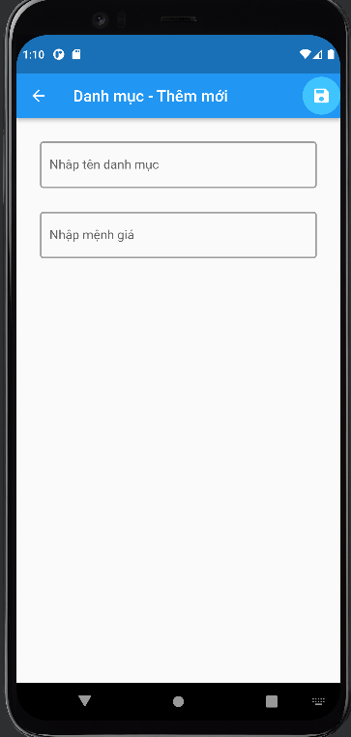

*Hình 3.1 Chức năng thêm danh mục*

* Nhập đầy đủ thông tin, không được trùng tên danh mục
* Nhập nút save để lưu danh mục

## 3.2 Chức năng xoá sửa danh mục

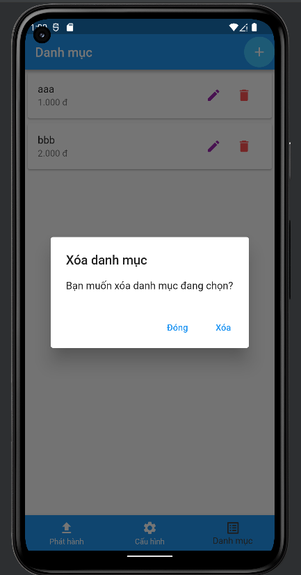

*Hình 3.2 Chức năng xoá, sửa danh mục*

* Nhấn vào biểu tượng thùng rác để xoá danh mục
* Nhấn vào biểu tượng pen để đi đến màn hình sửa danh mục

## 3.3 Chức năng sửa danh mục

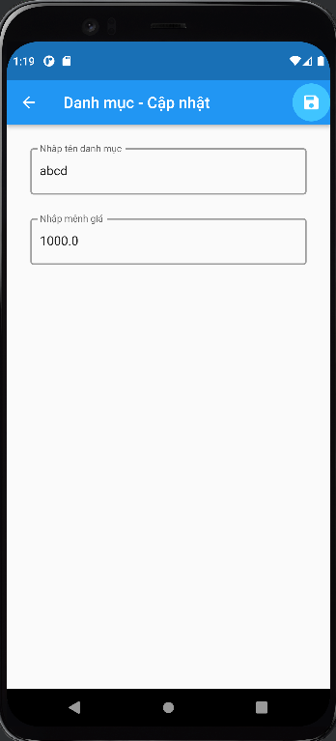

*Hình 3.3 Chức năng sửa danh mục*

* Nhập mệnh giá
* Nhập nút save để lưu danh mục

## 3.4 Chức thêm cấu hình

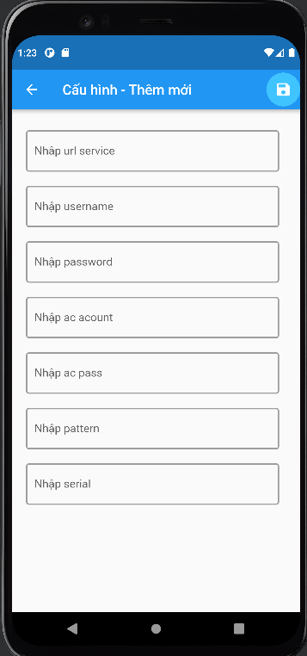

*Hình 3.4 Chức năng thêm cấu hình*

* Nhập đầy đủ thông tin
* Nhập nút save để lưu cấu hình

## 3.5 Chức năng xoá, sửa cấu hình

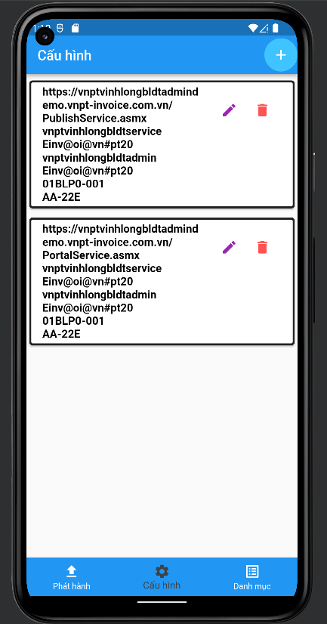

*Hình 3.5 Chức năng xoá, sửa cấu hình*

* Nhấn vào biểu tượng thùng rác để xoá cấu hình
* Nhấn vào biểu tượng pen để đi đến màn hình sửa cấu hình

## 3.6 Chức năng sửa cấu hình

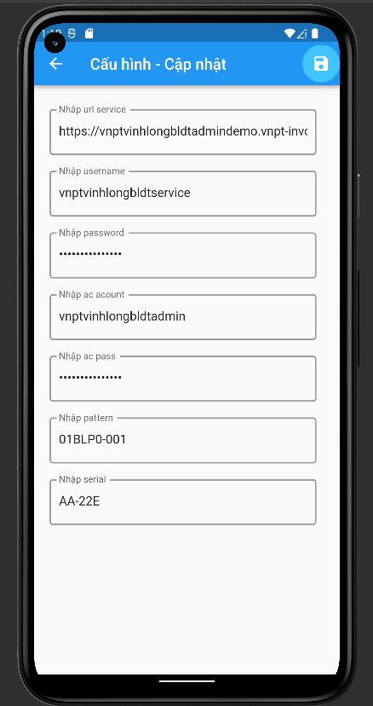

*Hình 3.6 Chức năng sửa cấu hình*

* Nhập đầy đủ thông tin
* Nhập nút save để lưu cấu hình

## 3.7 Chức năng phát hành hoá đơn

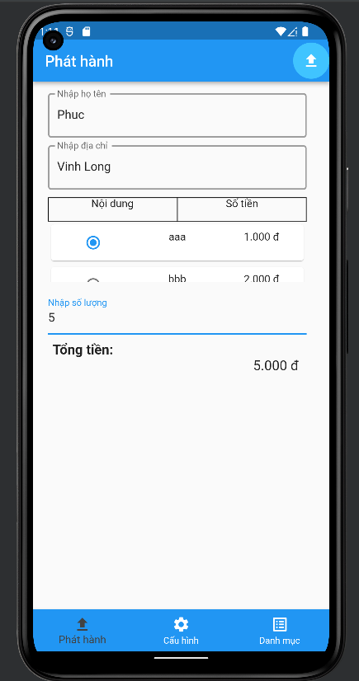

*Hình 3.7 Chức năng phát hành biên lai*

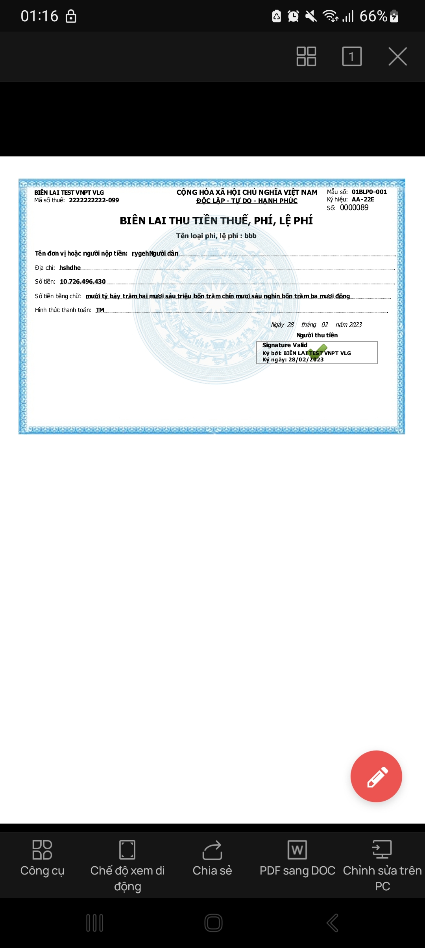

*Hình 3.8 Biên lai được tạo*

* Nhập đầy đủ thông tin, chọn danh mục cần in biên lai
* Nhập số lượng
* Nhấn nút phát hành để phát hành hoá đơn

**KẾT LUẬN**

Trong quá trình thực tập đề tài này em đã cố gắng hết sức để tìm hiểu xây dựng và cài đặt chương trình nhưng vì thời gian có hạn nên có thể chưa giải quyết được tất cả các vấn đề đặt ra. Em rất mong nhận được sự thông cảm của thầy cô. Em xin chân thành cảm ơn!

***Về công nghệ:***

* Tìm hiểu và nắm bắt được các công cụ, widget của Flutter
* Biết được cách thiết kế giao diện trên Flutter cũng như tổ chức CSDL
* Sử dụng SQLite để quản lý CSDL
* Nắm được cách sử dụng cơ bản của Flutter

***Về cài đặt chương trình:***

* Giao diện thân thiện với người dùng.
* Các chức năng trực quan và dễ sử dụng
* Phát hành được biên lai dưới dạng PDF

***Hạn chế:***

**-** Một số chức năng chưa được hoàn thiện do thời gian gấp rút

**-** Tổ chức hoạt động của ứng dụng còn thiếu chặt chẽ

**TÀI LIỆU THAM KHẢO**

[1] Wikipedia:

[*https://vi.wikipedia.org/wiki/T%E1%BA%ADp_%C4%91o%C3%A0n_B%C6%B0u_ch%C3%ADnh_Vi%E1%BB%85n_th%C3%B4ng_Vi%E1%BB%87t_Nam*](https://vi.wikipedia.org/wiki/T%E1%BA%ADp_%C4%91o%C3%A0n_B%C6%B0u_ch%C3%ADnh_Vi%E1%BB%85n_th%C3%B4ng_Vi%E1%BB%87t_Nam)

[2] Giới thiêu chung về VNPT:

[*https://vnpt.com.vn/gioi-thieu/gioi-thieu-chung*](https://vnpt.com.vn/gioi-thieu/gioi-thieu-chung)

[3] Giới thiệu về Flutter:

[*https://viblo.asia/p/gioi-thieu-ve-flutter-bWrZnNxrZxw*](https://viblo.asia/p/gioi-thieu-ve-flutter-bWrZnNxrZxw)

[4] Giới thiệu ngôn ngữ Dart:

[*https://viblo.asia/p/gioi-thieu-ngon-ngu-dart-ORNZqdv3K0n*](https://viblo.asia/p/gioi-thieu-ngon-ngu-dart-ORNZqdv3K0n)

[5] Android Studio là gì?

[*https://quantrimang.com/cong-nghe/android-studio-la-gi-149713*](https://quantrimang.com/cong-nghe/android-studio-la-gi-149713)

[6] Lịch sử hình thành Android Studio:

[*https://testerpro.vn/android-studio-la-gi/*](https://testerpro.vn/android-studio-la-gi/)